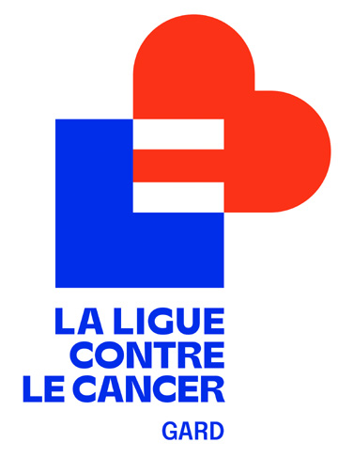
PERMANENCES 2026
LA LIGUE CONTRE LE CANCER
SAINT-LAURENT-D’AIGOUZE

3ème mercredi ouvrable du mois, le matin de 9h à 12h
EN MAIRIE

21 JANVIER | 25 FEVRIER | 18 MARS | 15 AVRIL
20 MAI | 17 JUIN | 15 JUILLET | 19 AOUT
16 SEPTEMBRE | 21 OCTOBRE | 18 NOVEMBRE | 16 DECEMBRE

